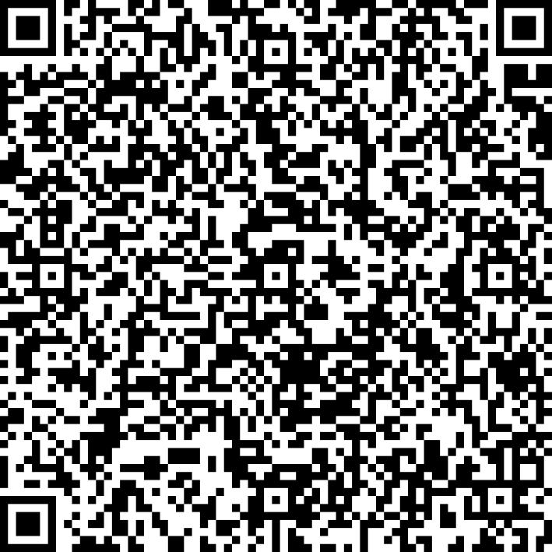
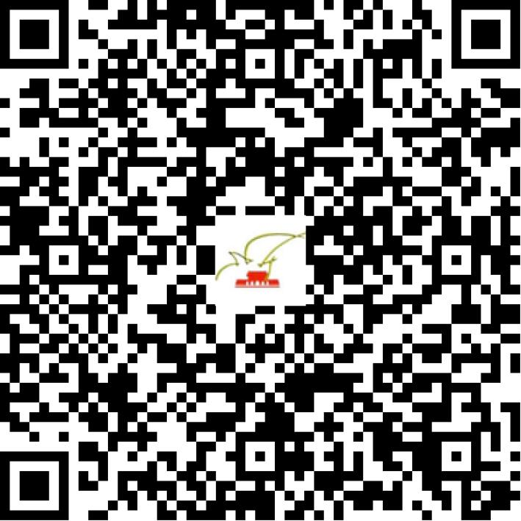

京网文〔2021〕0521-128号

2021 | 年 | 01 | 月 | 21 | 日
名 称 | 北京霓旌科技有限公司
住 所 | 北京市昌平区北街家园五区2号楼5层5单元521
法定代表人 | 陈禄
主要负责人
类 型 | 有限责任公司
首次发证日期 | 2021年01月21日
有效期 | 2024年01月20日
网站域名 | njlive.top
经营范围 | 利用信息网络经营表演
发证机关
编号
许可证有效期届满前30日内办理延续，有效期届满未延续的将依法予以注销。

